重庆市涪陵建设工程质量监督检测中心有限公司
基桩桩身完整性(低应变法)现场检测委托（收样）单（C类）
表格编码：FLJC-JL-WT-009 项目编码： 检测工程编码： 报告编码：007P210404
工程名称 |  | 工程地点
委托单位 |  | 检测项目代表数量（批次） |  | 委托日期
建设单位 |  | 单体基桩总根数 |  | 混凝土设计强度
施工单位 |  | 检测数量 |  | 建设方签字
设计单位 |  | 建筑结构形式 |  | 见证人签字
监理单位 |  | 建筑层数 |  | 现场联系人
勘察单位 |  | 成桩类型 |  | 联系电话
委托方需提供资料及现场准备工作 | 基桩桩身完整性(低应变法)检测:  一、检测依据：《建筑基桩检测技术规范》JGJ106-2014；  二、委托单位需提供受检桩资料统计表，带自编号或轴线位置的桩基平面布置图；  三、具体检测桩位由委托单位（建设单位）、监理单位或质量监督单位确定；  四、检测前桩顶应凿去表面浮浆，并用打磨机磨平，磨平点直径不小于150mm。  五、根据桩径大小,桩心对称布置2个~4个安装传感器的检测点：实心桩的激振点应选择在桩中心，检测点宜在距桩中心2/3半径处；空心桩的激振点和检测点宜为桩壁厚的1/2处，激振点和检测点与桩中心连线形成夹角宜为90。；  传感器安装点、激振（锤击）点布置示意图：  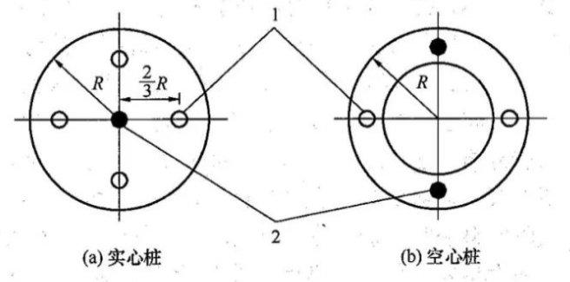 | 持力层类型 | 天然: Mpa  饱和: Mpa
委托方需提供资料及现场准备工作 |  | 缴费情况 | 挂账 □ 现金 □ 其他 □
收样人： 收样日期： 年 月 日 重庆市住房和城乡建设委员会监制

受检桩资料统计表
工程名称： 结构形式： 层数：
该单体工程总桩数: 今日检测桩数: 成桩类型: 检测日期：
序号 | 桩号 | 轴线位置 | 桩径(m) | 混凝土设计强度 | 浇筑日期 | 桩顶标高(m) | 桩底标高(m) | 施工桩长(m) | 备注1 | 备注2
1
2
3
4
5
6
7
8
9
10
11
12
13
14
15
16
17
注:此表应如实填写，凡因提供不实而造成检测信息或判断错误的，概由提供方负责。此表未签字,视为数据无效,禁止修
改此表格式。检测时受检桩砼强度不应低于设计强度的70%且不应低于15MPa。龄期不小于7天。
桩顶标高为实际浇筑的混凝土桩顶标高。施工桩长为检测时实际浇筑混凝土长度。

建设（委托）单位 (签字确认)： 联系电话：

监理（见证）单位 (签字确认)： 联系电话：

